
Periodo Agosto – Diciembre 2025
Turno | Nombre | Estancia
4:30pm – 8:30pm; | Victor Alejandro Ovalle Pantaleón | Servicio Social
3:00pm – 7:00pm | Ranfery Josua Peregrina Morales | Prácticas Profesionales
0.0.0
Versión
21/11/25
Fecha
Docente
Leticia Neira Tovar
Proyecto. Sensores Salud
Documentación de proyecto
Laboratorio de Realidad Virtual de FIME
Dependencia
Índice
1
Software y Hardware 3
La red 3
Conectar los sensores 4
Emparejar sensores 5
Montura 6
Importar a Unity ¡Error! Marcador no definido.
Problemas 10
No se puede conectar un sensor. 10
Desconexión de sensores 10
Conexión interrumpida 11

Software y Hardware
Para iniciar se necesitan 2 cosas:
- Los sensores (5 mínimo)
- El Software de SlimeVR descargado de aquí: SlimeVR Full-Body Trackers - SlimeVR Official

La red
La computadora debe estar conectada a una red de Wi-Fi estable, a la que también se van a conectar los sensores. La red de FIME no sirve. En el laboratorio se utiliza la red de área compartida del HuaweiY9a.
Preparar la red de Huawei.
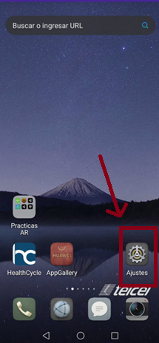
Si estás en el laboratorio, seguramente usarás como red, la de Huawei. En caso de que necesites saber cómo prender el Hot-Spot.
- Ve a Ajustes.
- Ve a Redes móviles
- Ve a Zona Wi-Fi personal.
- Activas la Zona Wi-Fi personal
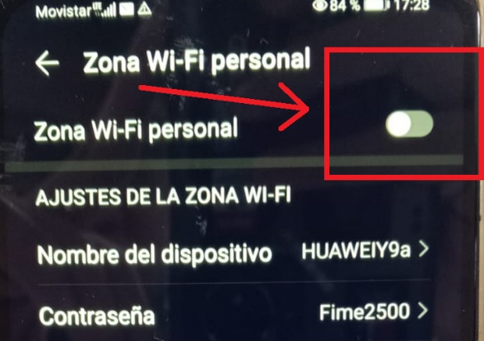

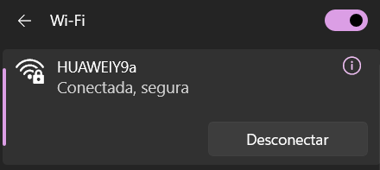
Luego, en la computadora (O dispositivo) que vayas a conectar. Entras a las redes y te conectas a dicha red como si fuera una conexión a internet regular.
En caso de que lo necesites:
Contraseña:
Fime2500
:
HUAWEIY9
:
Nombre del dispositivo:
:

Conectar los sensores
Por alguna razón, los sensores se conectan desde la computadora donde vayas a utilizarlos.
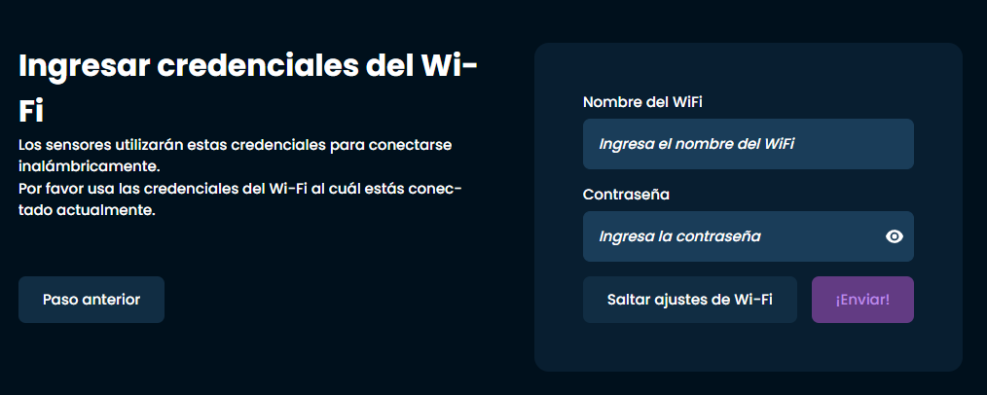
- Abres la aplicación SlimeVR Server
- Ingresas el nombre y contraseña, Enviar
- Conectas el cable USB-C a USB.
  - El USB va a tu computadora
  - El USB-C va a los sensores.
- Prendes los sensores, tienen un interruptor negro.
- Conectas un sensor (El que sea) y esperas… A la izquierda debe aparecer que se conectó.
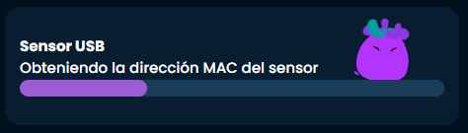
- Desconectas ese sensor, y conectas el que sigue al USB-C
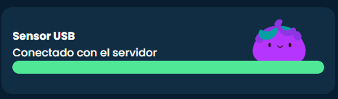
Personalmente odio esta barra de carga.
Hay veces en las que los sensores no se conectan, para ello, revisar los problemas de conexión.
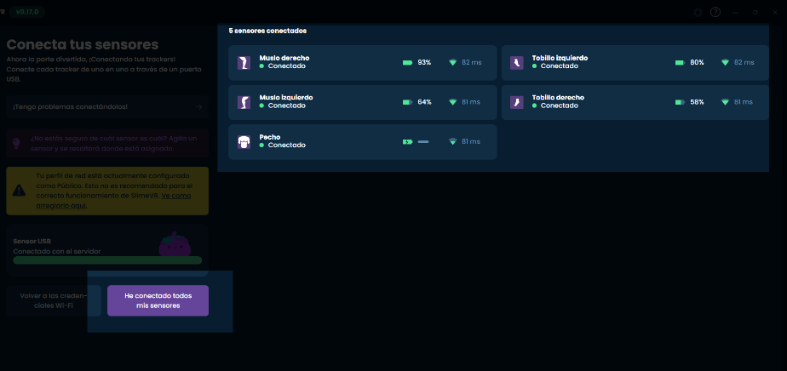
Cuando finalmente estén todos conectados, presionas ese botón para avisar que ya. Probablemente te pida que los pongas en una mesa o una superficie plana.

Emparejar sensores
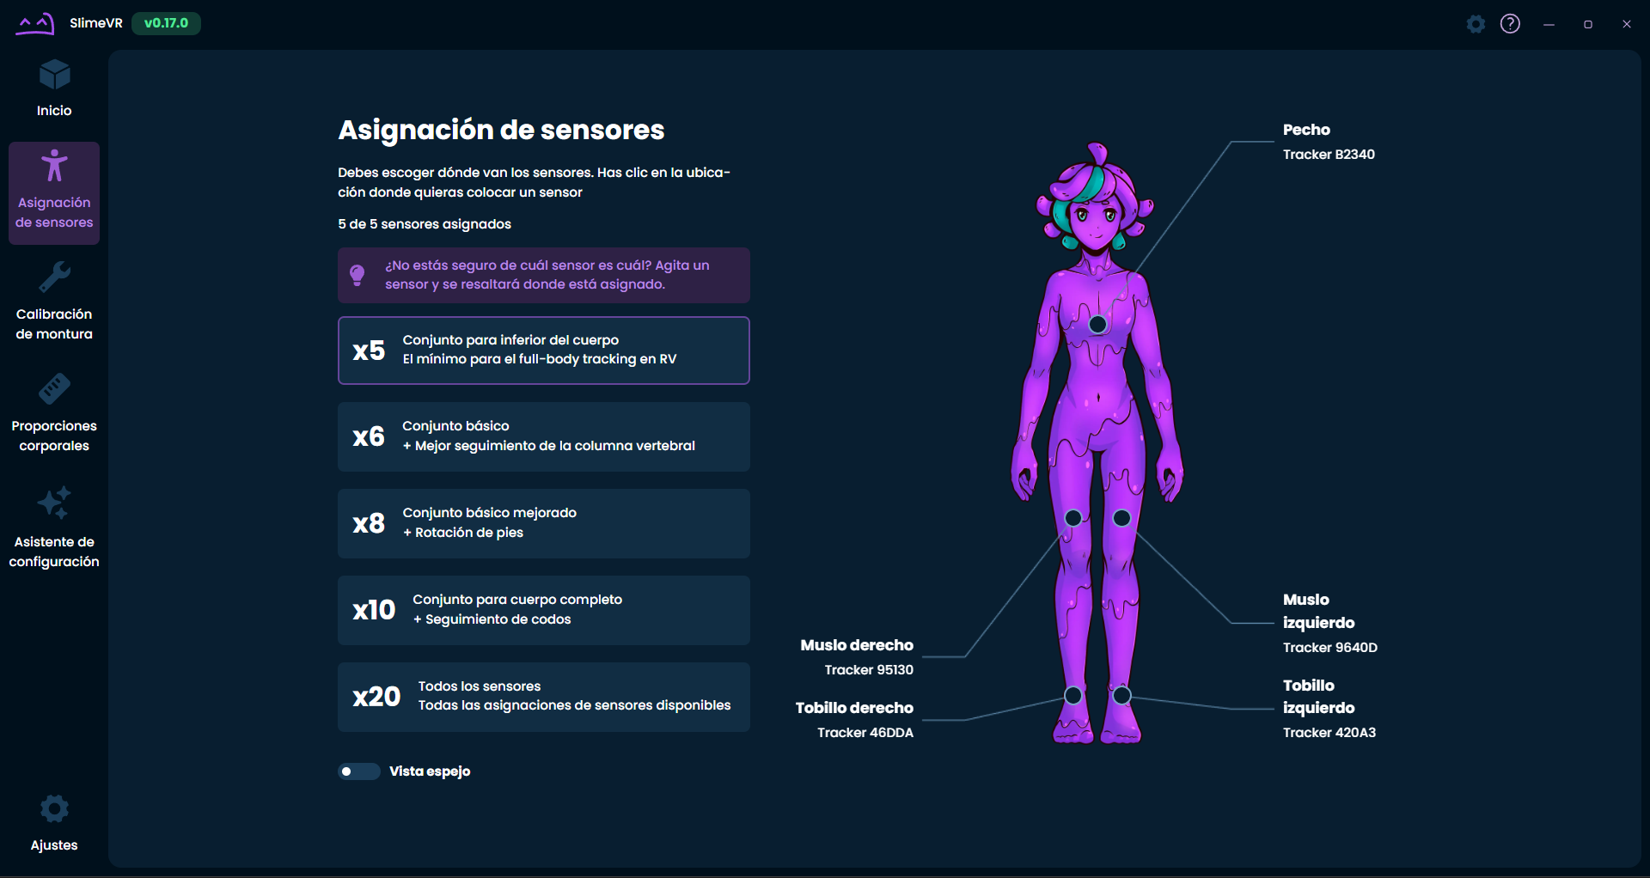
Cuando estén todos conectados,
Cuando ya estén conectados todos, de lado izquierdo en esa barra vertical de opciones, el siguiente paso es mapear los sensores. No es necesario que te los pongas en el cuerpo aún. Eliges la cantidad de sensores que tengas (A fecha de hoy, en el laboratorio, contamos con 5), y das clic en cada nodo del cuerpo en el dibujo.
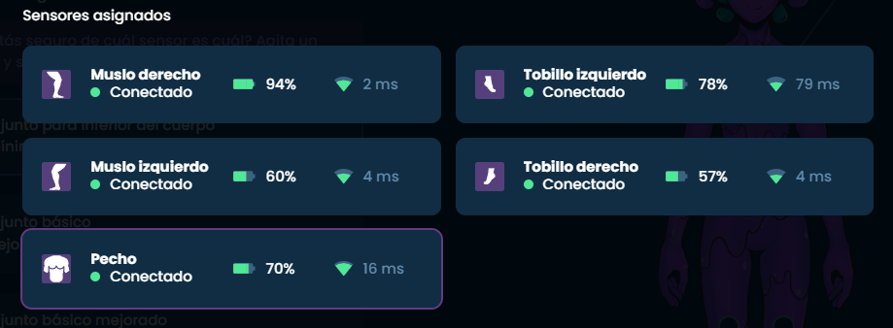
Por defecto, al presionar cada nodo, los nombres de los sensores serán códigos como “Tracker 95130”, para identificar cuál es cuál Agítalo para resaltarlo. Después de asignarlo, lo abrochas y te lo puedes poner.

Montura
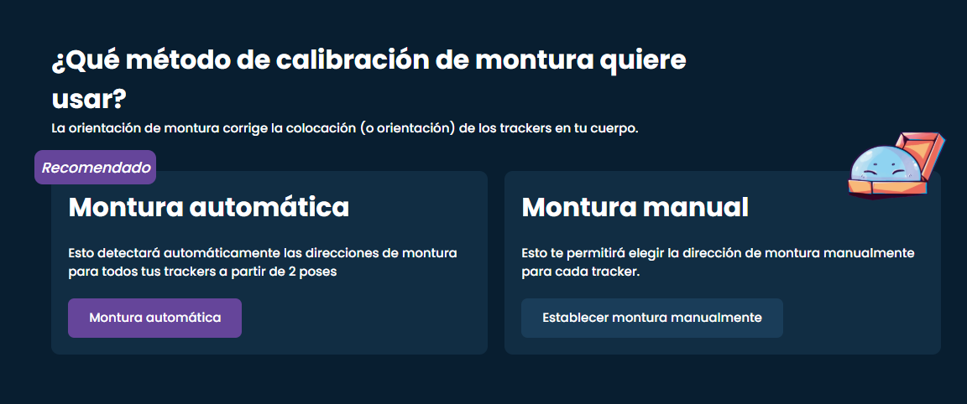
El siguiente paso, es la montura. A menos que algo te impida usar los sensores en donde se supone que van (Por ejemplo, si en lugar del pecho necesitas ponerte el sensor en la espalda), elige Montura automática.
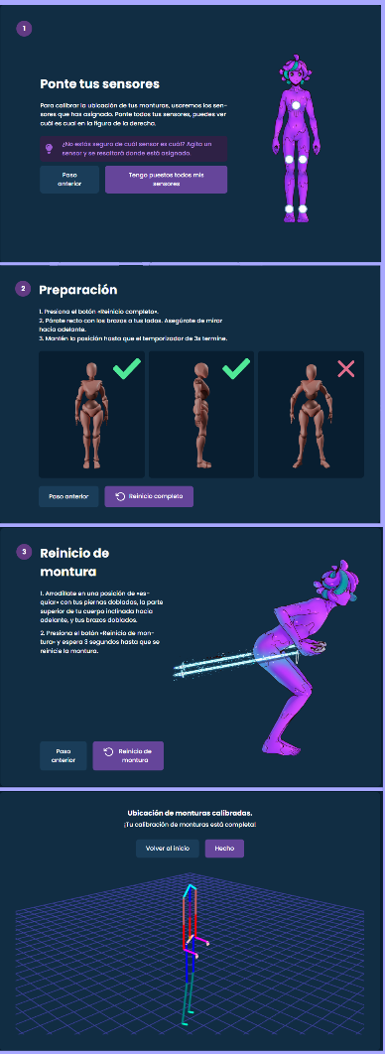
Sigues las instrucciones.
- Te pones los sensores en el cuerpo.
- Presionas el botón morado que dice “Tengo puestos todos mis sensores”
- Te paras derecho y que alguien presione el botón de “Reinicio completo”
- Te pones en esa segunda posición, pies juntos, cuerpo inclinado, y que alguien presione el botón morado de “Reinicio completo”.
- Tienes una previsualización en tiempo real de tu Objeto esqueleto. Si te mueves, debería moverse exactamente como tú.
  - Si aparece torcido, y no se mueve cuando tú te mueves, probablemente se desconectaron los sensores de la nada. Suele pasar, reinicia.
  - Si el Objeto esqueleto se mueve al revés (De espaldas), probablemente pusiste al revés los sensores de piernas Izquierda y Derecha.

Conectar a Unity
Primero creamos el proyecto, actualmente está localmente en:
Alieware Jedi:
D:\Programas\Unity\Proyectos\SlimeVR-Rehabilitacion

Y en el repositorio:

https://github.com/LabVR-Fime/SlimeVR-Rehabilitaciion
Una vez creado el proyecto, descargamos un Package de este enlace: https://github.com/gpsnmeajp/EasyVirtualMotionCaptureForUnity/releases/tag/v5.0b
Esto que estamos instando no es cualquier Package que funciona como complemento, add-on o mod para Unity. Esto es un Middleware.
- Recibe datos externos (SlimeVR, OSC, trackers)
- Los traduce a movimientos del avatar
- Se engancha a rigs humanoides
SlimeVR no controla modelos, más bien controla esqueletos en tiempo real.
El Package de ExternalReceiverPack_v5_0b.unitypackage
La documentación de ese “package” está aquí: How to use - EasyVirtualMotionCaptureForUnity
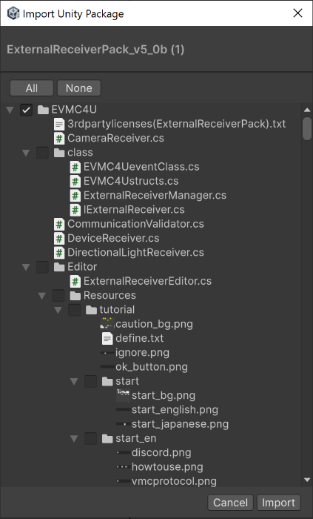
Se instala todo. Se importa todo, si advierte algo sobre la actualización de los archivos se elige “Yes”.

Una vez instalado dicho complemento, se arrastra nuestro Avatar a los Assets, junto a las demás carpetas que instaló el Package al importarlo. Aunque nuestro PersonajeAvatar sea un solo archivo “.VRM”, al cargarse al proyecto, se van a cargar muchas otras carpetas.
Un .vrm es en realidad un contenedor GLTF con:
- Mallas
- Texturas
- Materiales
- BlendShapes
- Metadatos
- Expresiones
- Reglas humanoides
Entonces al cargarlo al proyecto se va a descomponer dentro de un montón de carpetas porque el modelo VRM necesita tener su Assets separados.
¿Por qué usamos VRM en lugar de otro formato?
- SlimeVR lo espera
- EVMC4U (Nuestro Package) lo entiende mejor
- Ya viene humanoide
- Ya viene riggeado correctamente
- Ya viene con expresiones
- Menos trabajo manual
- Menos errores humanos (En teoría)
El avatar VRM no es un modelo, es un sistema
Y dicho sistema puede venir con las texturas “Mal leídas” (Rosa), este problema ocurre cuando el proyecto está configurado como lectura URP. Es necesario ponerla en “Built-In”.
Una vez instalado el Package y cargado el modelo, se da doble Click en el objeto “ExternalReciver” en Assets/EVMC4U/ExternalReciver.
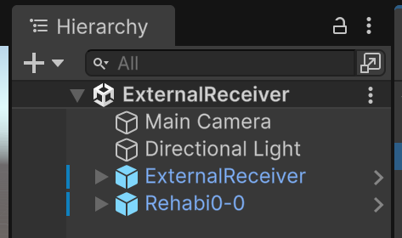
Se va a cargar a la Jerarquía del proyecto un complemento “ExternalReciver”. Y cargamos también, nuestro modelo a la escena. El modelo debe ser un modelo “.VRM”
En nuestro caso, nuestro modelo VRM se llama “Rehabi0-0”. Pero a la fecha de documentado este proceso, el modelo ha cambiado de nombre.

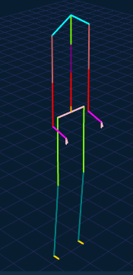
A partir de aquí, es necesario tener conectado correctamente el esqueleto de SlimeVR-Server. En el programa de SlimeVR-Server va a ser necesario activar esta opción en “VMC”. Este menú se encuentra en Configuración/VMC/Habilitar.
A su vez, el modelo cargado en la opción “Modelo VRM” debe ser exactamente el mismo y tener exactamente la misma ubicación que el que cargamos a Unity.
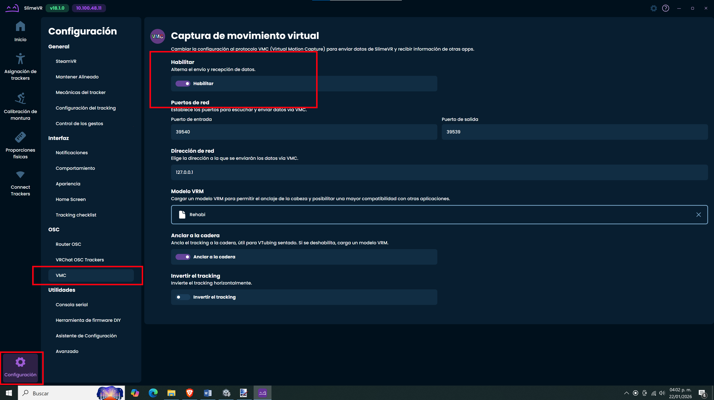

Problemas

No se puede conectar un sensor.
Revisa los dispositivos conectados en el dispositivo que estés usando como enlace de red
Al menos en el caso de que se esté utilizando el HuaweiY9a como red, eso se revisa en la Lista de bloqueados.
- Ve a Ajustes.
- Ve a Redes móviles
- Ve a Zona Wi-Fi personal.
- Activas la Zona Wi-Fi personal
- Ve a Dispositivos conectados
- Lista de bloqueo
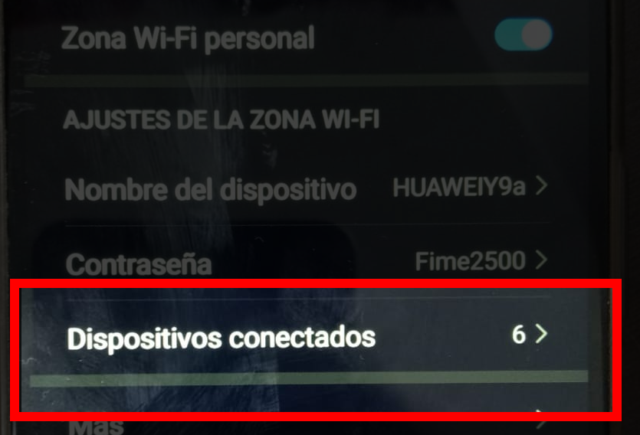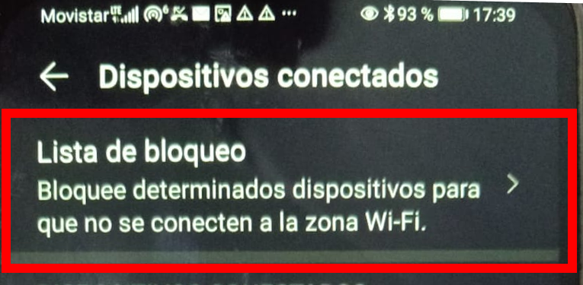
Si hay más de 9 dispositivos conectados, es probable que el décimo (Quizá el sensor) se haya ido a la lista de bloqueados. Incluso si no hay 9, por cualquier razón podría haberlos bloqueado. Quitarlos de esa lista arreglará el problema.

Desconexión de sensores
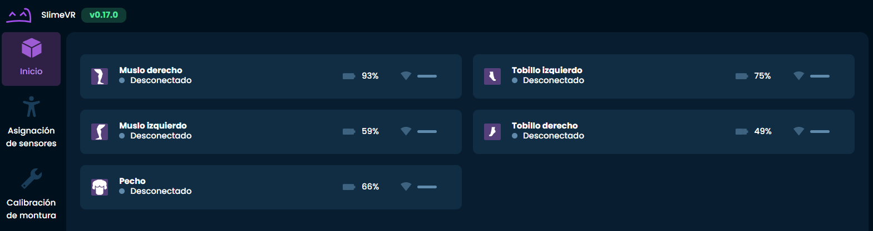
Cierra la aplicación/programa de SlimeVR, y vuélvelo a abrir.
Por alguna condenada razón, se desconectan de la nada. Esto no sucede sólo con las redes de HotSpot. Sucede con todo tipo de redes, domésticas, públicas, privadas. No parece ser problema de los sensores, si no del Software de SlimeVR Server.

Conexión interrumpida
Asegúrate de que ninguna otra computadora tenga abierto el SlimeVR Server.
Especialmente si ambas comparten la misma red. En el caso del laboratorio, abre (Desde el teléfono HuaweiY9a) la red compartida y revisa qué otros dispositivos están conectados a dicha red.
Si aparecen (Además de los 5 sensores) otros dispositivos, revisa que esos dispositivos no estén intentando utilizar los sensores por accidente.

Recursos

Modelo VRM
Nosotros hicimos dos modelos .VRM:
Rehabi0-0, VRM-Victor utilizando el Software (Gratuito) de VRoidStudio. El programa lo descargamos de aquí: https://vroid.com/en/studio

